Российская Федерация  Республика Саха (Якутия)  Мирнинский район  АДМИНИСТРАЦИЯ  МУНИЦИПАЛЬНОГО ОБРАЗОВАНИЯ  «Чуонинский наслег»  ПОСТАНОВЛЕНИЕ |  | Россия Федерацията (Россия)  Саха Республиката  Мииринэйоройуона  «Чуонанэhилиэгэ»  МУНИЦИПАЛЬНАЙ ТЭРИЛЛИИ  ДЬАhАЛТАТА  УУРААХ
678183, Республика Саха (Якутия), Мирнинский район, с. Арылах, ул. Центральная, дом 30
телефон 8 411 (36) 96-640.E-mail: mochuona@yandex.ru
«17» июня 2021 г. № 73-П

Об утверждении схемы месторасположения земельного участка по предварительному согласованию размещения объекта связи на территории муниципального образования «Чуонинский наслег» Мирнинского района «Республики Саха (Якутия) под строительство антенно-мачтового сооружения с установкой оборудования базовой станции сотовой связи

Рассмотрев письмо общества с ограниченной ответственностью «СвязьТехноСтрой» об утверждении схемы земельного участка под строительство антенно-мачтового сооружения с установкой оборудования базовой станции сотовой связи руководствуюсь Федеральным законом от 06.10.2003 года №131-ФЗ «Об общих принципах организации местного самоуправления в Российской Федерации», Уставом МО «Чуонинский наслег»,

ПОСТАНОВЛЯЮ:
- Утвердить схему расположения земельного участка, находящегося в государственной собственности в кадастровом квартале 14:16:080201, расположенного по адресу: Республика Саха (Якутия), Мирнинский район, с. Арылах, ул. Мира примерно в метрах по направлению на север от дома № 9 по улице Мира (Приложение №1).
- Обществу с ограниченной ответственностью «СвязьТехноСтрой»:
  - Обеспечить за свой счет выполнение кадастровых работ и обратиться с заявлением об осуществлении государственного кадастрового учета земельных участков, указанного в пункте 1 настоящего постановления, в порядке, установленном Федеральным законом «О государственном кадастре недвижимости», в течение 3 (трѐх) месяцев с момента получения постановления.
  - В течение месяца после постановки земельных участков на кадастровый учет обратиться в Муниципальное казенное управление «Комитет имущественных отношений» Мирнинского района Республики Саха (Якутия) для решения вопроса о предоставлении земельного участка.
- Опубликовать (обнародовать) настоящее постановление путём размещения на информационном стенде в администрации муниципального образования «Чуонинский наслег» и на официальном сайте МО «Чуонинский наслег» Мирнинского района Республики Саха (Якутия) (www.алмазный-край.рф).
3. Настоящее постановление вступает в силу с момента его опубликования.
4. Контроль исполнения настоящего постановления возложить на заместителя главы, Николаева В.В.

Глава наслега Т.В. Горохова

Приложение № 1 к постановлению №73-П
от «17» июня 2021 г. №

Приложение №1. Схема расположения земельного участка или земельных участков на кадастровом плане территории

Условный номер земельного участка _ :ЗУ1___
Площадь земельного участка 100 м²
Обозначение характерных точек границ | Координаты, м
 | Х | У
1 | 2 | 3
н1 | 6601.64 | 94968.23
н2 | 6601.47 | 94978.23
н3 | 6591.47 | 94978.06
н4 | 6591.64 | 94968.06
н1 | 6601.64 | 94968.23
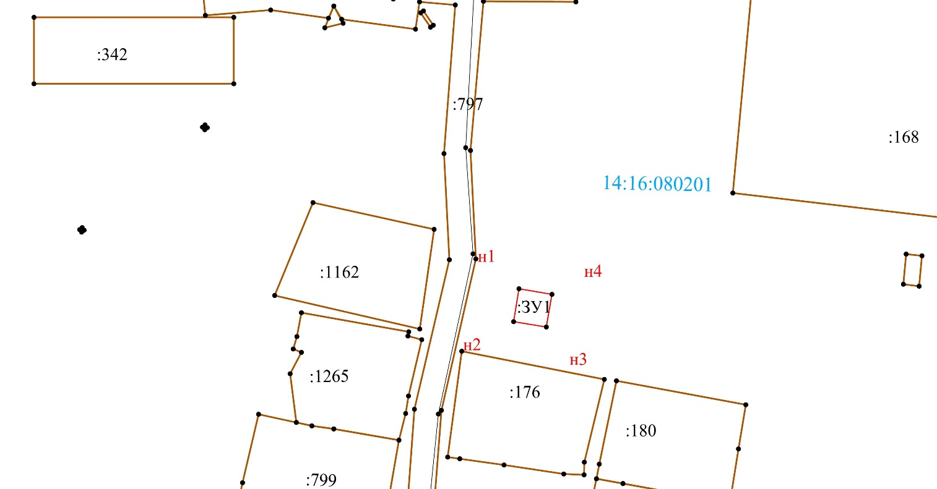
МСК 88 14:16 Арылах
Масштаб 1 : 1000
Условные обозначения:
- граница земельного участка, установленная при проведении кадастровых работ
- граница земельного участка, включенного в ГКН, согласно федеральному законодательству
н1 - обозначение характерной точки границы земельного участка, полученной при проведении кадастровых работ
:ЗУ1 - обозначение образуемого земельного участка
:146 - кадастровый номер земельного участка, включенного в ГКН, согласно федеральному законодательству
14:16:080201 - обозначение кадастрового квартала
н1-н1 - доступ к земельному участку

